6 汽车及人群荷载

6.0.1 汽车荷载分为公路—Ⅰ级和公路—Ⅱ级两个等级。

汽车荷载由车道荷载和车辆荷载组成。车道荷载由均布荷载和集中荷载组成。

桥梁结构整体计算应采用车道荷载；桥梁局部加载及涵洞、桥台台后汽车引起的土压力和挡土墙上汽车引起的土压力等的计算应采用车辆荷载。车辆荷载与车道荷载的作用不得叠加。

6.0.2 汽车荷载等级应符合表6.0.2规定。

表6.0.2 汽 车 荷 载 等 级
公路等级 | 高速公路 | 一级公路 | 二级公路 | 三级公路 | 四级公路
汽车荷载等级 | 公路—Ⅰ级 | 公路—Ⅰ级 | 公路—Ⅱ级 | 公路—Ⅱ级 | 公路—Ⅱ级

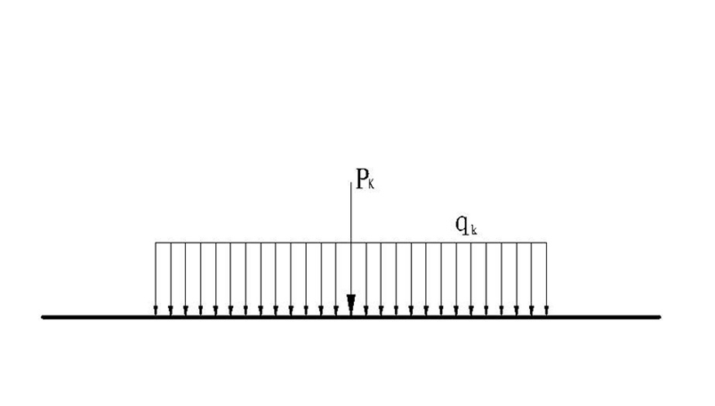
汽车荷载等级的选用应根据公路等级和远景发展需求确定。一条公路上的桥涵宜采用同一汽车荷载等级。

6.0.3 公路—Ⅰ级汽车荷载的车道荷载的计算图式如图6.0.3。

图6.0.3 车道荷载

1 均布荷载标准值为$q_{K}=\text{10}\text{.}5$kN/m。

2 集中荷载标准值$P_{K}$按以下规定选取：

桥梁计算跨径$L_{j}$≤5m时，$P_{K}=$180kN；

桥梁计算跨径$L_{j}≥$50m时，$P_{K}=$360kN；

桥梁计算跨径5＜$L_{j}$＜50时，$P_{K}$值采用直线内插求得。

计算剪力效应时，上述均布荷载和集中荷载的标准值应乘以1.2的系数。
- 桥梁设计时，应根据本标准第6.0.4条确定的设计车道数布置车道荷载。每条设计车道上均应布置车道荷载：

纵向：均布荷载标准值$q_{K}$沿桥梁纵向可任意截取，并满布于使结构产生最不利荷载效应的同号影响线上；集中荷载标准值$P_{K}$则作用于相应影响线中一个影响线峰值处。

横向：均布荷载和集中荷载都均匀分布在设计车道3.5m宽度内。

6.0.4 公路—Ⅰ级汽车荷载的车辆荷载以一辆标准车表示，其主要技术指标应符合表6.0.4-1规定。

表6.0.4-1 车辆荷载主要技术指标
项 目 | 单 位 | 技 术 指 标
车辆重力标准值 | kN | 550
前轴重力标准值 | kN | 30
中轴重力标准值 | kN | 2×120
后轴重力标准值 | kN | 2×140
轴 距 | m | 3+1.4+7+1.4
轮 距 | m | 1.8
前轮着地宽度及长度 | m | 0.3×0.2
中、后轮着地宽度及长度 | m | 0.6×0.2
车辆外形尺寸（长×宽） | m | 15×2.5

车辆荷载在每条设计车道上布置一辆单车。车辆荷载的横向布置应符合图6.0.4的规定，并应按本标准第6.0.6条和第6.0.8条的规定计算横向折减。
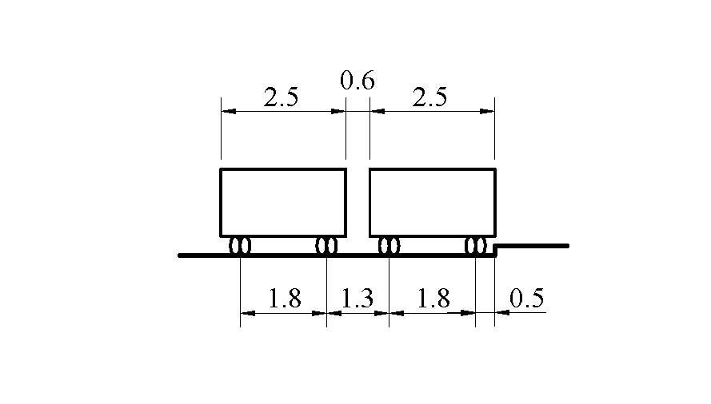

图6.0.4 车辆荷载横向布置
6.0.5 公路—Ⅱ级汽车荷载的车道荷载标准值应取公路—Ⅰ级汽车荷载的车道荷载标准值的0.75倍；公路—Ⅱ级汽车荷载的车辆荷载标准值应与公路—Ⅰ级汽车荷载的车辆道荷载标准值相同。

重型车辆少的四级公路的桥梁设计所采用的汽车荷载标准值可取公路—Ⅰ级汽车荷载标准值的0.60倍。

6.0.6 桥涵设计车道数应符合表6.0.6规定。

表6.0.6 桥 涵 设 计 车 道 数
桥 面 行 车 道 宽 度 W（m） |  | 桥涵设计车道数（条）
单 向 行 驶 桥 梁 | 双 向 行 驶 桥 梁 | 桥涵设计车道数（条）
W＜6.0  6.0≤W＜10.5  10.5≤W＜14.0  14.0≤W＜17.5  17.5≤W＜21.0  21.0≤W＜24.5  24.5≤W＜28.0  28.0≤W＜31.5 | 6.0≤W＜14.0  14.0≤W＜21.0  21.0≤W＜28.0  28.0≤W＜35.0 | 1  2  3  4  5  6  7  8

    - 施加于大跨桥梁上的汽车荷载应考虑纵向折减。

当桥梁计算跨径L≥150m时，应按表6.0.7规定的纵向折减系数进行折减。

当为多跨连续结构时，整个结构均应按最大的计算跨径考虑汽车荷载效应的纵向折减。

表6.0.7 纵 向 折 减 系 数
计 算 跨 径 L（m） | 纵 向 折 减 系 数
150≤L＜400  400≤L＜600  600≤L＜800  800≤L＜1000  L≥1000 | 0.97  0.96  0.95  0.94  0.93

    - 多车道桥梁上的汽车荷载应考虑横向折减。

当桥涵设计车道数大于2时，应按表6.0.8规定的横向折减系数进行折减，但折减后的效应不得小于2条设计车道的荷载效应。

表6.0.8 横 向 折 减 系 数
横向布置设计车道数 | 3 | 4 | 5 | 6 | 7 | 8
横 向 折 减 系 数 | 0.78 | 0.67 | 0.60 | 0.55 | 0.52 | 0.50

6.0.9 公路桥梁设有人行道时，应同时计入人群荷载。

1 桥梁单孔跨径$L≤$50m时，人群荷载标准值为3.0 kN/m²；

桥梁单孔跨径$L≥$150m时，人群荷载标准值为2.5 kN/m²；

桥梁单孔跨径在50m和150m之间时，人群荷载标准值可采用直线内插求得。

2 城市郊区行人密集地区的公路桥梁，人群荷载标准值取上述规定值的1.15倍。

3 专用人行桥梁，人群荷载标准值取为3.5kN/m²，亦可参照所在省（市、区）城市桥涵设计有关规定确定。

